Оценка справедливой стоимости компании и её влияние на ценообразование на фондовом рынке США

Тузикова Е.С.
ГУ-ВШЭ
etuzikova@gmail.com

Мировые финансовые рынки - это высокоорганизованный и сложнымй организм, основными характеристиками которого являются неопределенность и изменчивость. В связи с этим построение адекватной методики моделирования финансового рынка и прогнозирования его изменений является актуальной и интересной задачей.
В рамках данного исследования рассматривается один из возможных вариантов построения методики, позволяющей формировать структуру инвестиций и адаптировать ее к изменяющимся экономическим условиям. В качестве определяющего фактора для развитых фондовых рынков здесь используется изменение оценки справедливой стоимости доступных активов.
В связи с неоднозначностью понятия справедливой стоимости рассчитываются и рассматриваются различные способы ее оценки, имеющие исторически достаточно высокий уровень корреляции с движениями фондового рынка, но не связанные напрямую с рыночной стоимостью акций данной конкретной компании. В нашем случае таковыми оказались оценки справедливой стоимости, полученные на основе модели дисконтированного денежного потока (DCF), модели дисконтированных дивидендов Гордона (DDM) и значения консенсус-прогноза целевой цены на 12 месяцев (12 month forward target price). Кроме того, при построении прогноза учитывались значения полученные с помощью рыночных мультипликаторов для сопоставимых компаний: отношение цены к прибыли (P/E), отношение стоимости компании к доходу без учета налогов, и амортизации (EV/EBITDA), отношение стоимости компании к объему продаж (EV/Sales), отношение рыночной стоимости компании к бухгалтерской стоимости (EV/BV).
Для обеспечения большей устойчивости полученных результатов используется формирование консенсусного поля значений. Это позволяет охватывать и учитывать большее число разнородных факторов, оказывающих влияние на движение цен. Также в этом случае снижается субъективность оценки, присущая каждому из методов расчета справедливой цены в отдельности.
После определения поля задача формирования структуры инвестиций, решается в многокритериальной постановке. На каждом итерационном шаге (в каждый момент времени t) используется определенный алгоритм реализации процедуры многокритериальной оптимизации:
- Оптимизируется структура инвестиций по критерию первого уровня (аналог определения наибольшего математического ожидания условного поля прогнозируемой доходности).
- Для сформированного по критерию первого уровня оптимальной структуры активов осуществляется проверка выполнения модифицированного условия Шарпа.
- На последнем шаге производится проверка соответствия структуры активов дополнительному дисциплинирующему условию, обеспечивающему безубыточность инвестиций в случае отрицательного прогноза их доходности.
Структура активов считается сформированной успешно и в соответствии с предложенной моделью, если выбранные активы отвечают всем представленным требованиям с учетом их последовательности и значимости. Тогда следующим шагом является тестирование предложенной структуры активов как оптимальной для каждого момента времени (t+1). Если же на каком-либо итерационном шаге возникает несоответствие требований системы и параметров активов, происходит циклический возврат и изменение порядка и иерархической значимости критериев.
Для решения поставленной задачи строится специальный асимметричный закон распределения логарифмированных изменений величины оценки справедливой стоимости по каждой из методик. Распределение строится на скользящем базисном периоде определенной длины в соответствии с методом разделения смесей, широко применяющимся в естественных науках. В соответствии с ним на основе данных базисного периода формируются несколько нормальных (гауссовских) распределений, которые затем комбинируются для получения итогового асимметричного закона распределения, обладающего собственными параметрами, такими как математическое ожидание и дисперсия. Кроме того, для получения более стабильных и сбалансированных результатов в рамках данного исследования используется не единственный базисный период фиксированной продолжительности, а набор различных базисных периодов. Это позволяет дополнительно оптимизировать структуру инвестиций с учетом особенностей текущей ситуации на рынке.
Тестирование методики проводилось для пакета, состоящего из акций американских компаний, входящих в Промышленный индекс Доу-Джонса (DJIA). Расчет производился для горизонта инвестирования, равного 1 месяцу для различных скользящих базисных периодов с учетом возможности переключения между ними в случае возникновения системно и модельно обоснованной необходимости. В качестве исследуемых базисных периодов рассматривались 4, 5, 6, 9, 12 и 13 месяцев. Результаты анализа различных базисных периодов с точки зрения эффективности построения прогноза движения котировок акций представлены на Рисунке 1. Можно увидеть, что каждый из рассматриваемых базисных периодов является значимым для итогового результата с точки зрения эффективности оптимизации структуры инвестиций. Кроме того, для каждой из методик оценки справедливой стоимости характерна своя структура распределения актуальности каждого из базисных периодов для достижения поставленной цели.
Рисунок 1. Оптимизация длины базисного периода.
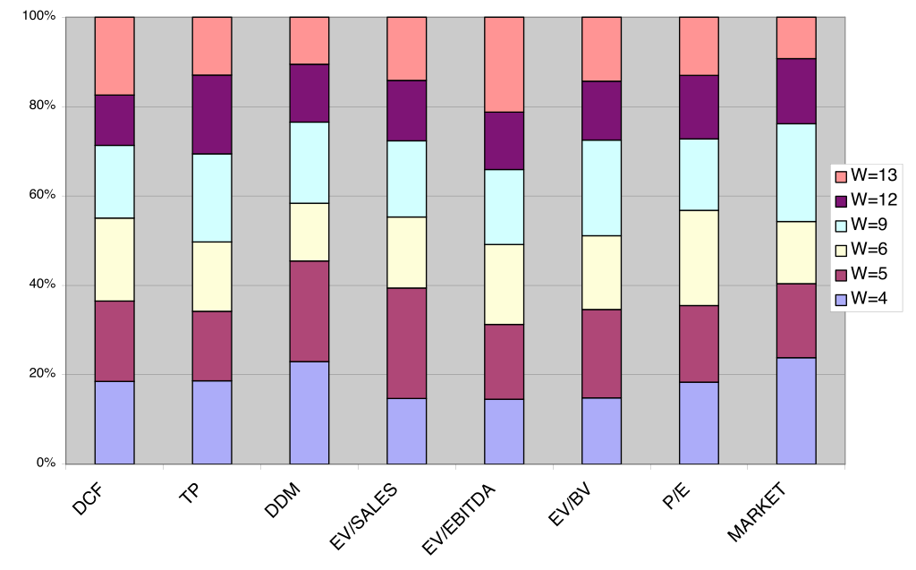
При рассмотрении относительной значимости вклада каждой из методик оценки справедливой стоимости в формирование и оптимизацию структуры инвестиций, представленную на Рисунке 2, можно увидеть, что ситуация в достаточной мере аналогична представленному выше анализу эффективности различных базисных периодов. Вклад каждой из методик достаточно значим, хотя и неоднороден. Так, оценка изменений, сформированная на основе соотношения цена-прибыль оказывалась лучшей в соответствии с применяемыми критериями отбора примерно в 20 % случаев, в то время как на долю любого из оставшихся приходится не более чем по 15 %. В целом на основании полученных результатов можно сделать вывод, что диверсификация в рамках консенсусного поля значений в терминах как методики расчета, так и величины базисного периода оправдывает себя, поскольку каждый из параметров является значимым с точки зрения принятия решения о структуре инвестиций.

Рисунок 2. Относительное влияние метода оценки справедливой стоимости.
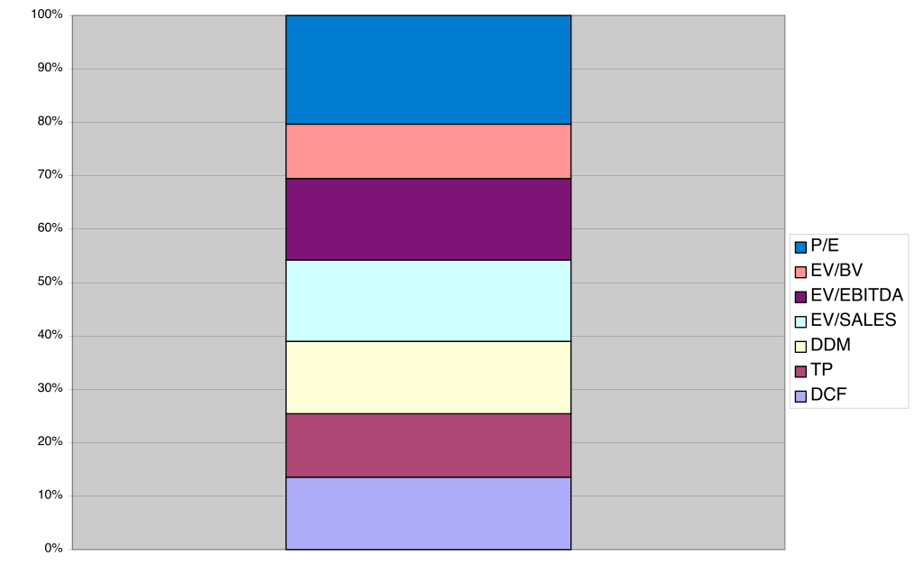
В рамках исследования методика проверялась с помощью обратного тестирования на массиве значений месячных котировок с июня 2005 г. по февраль 2010 г. Различные рыночные условия и тренды, имевшие место в течение указанного периода позволяют оценить эффективность методики в условиях как спокойного и стабильно растущего рынка, так и в ситуации финансового кризиса и сопутствующей ему высокой волатильности рынка. Результаты моделирования по каждому из методов оценки справедливой стоимости показаны на Рисунке 3.

Рисунок 3. Накопленная доходность для различных методик оценки справедливой стоимости, %
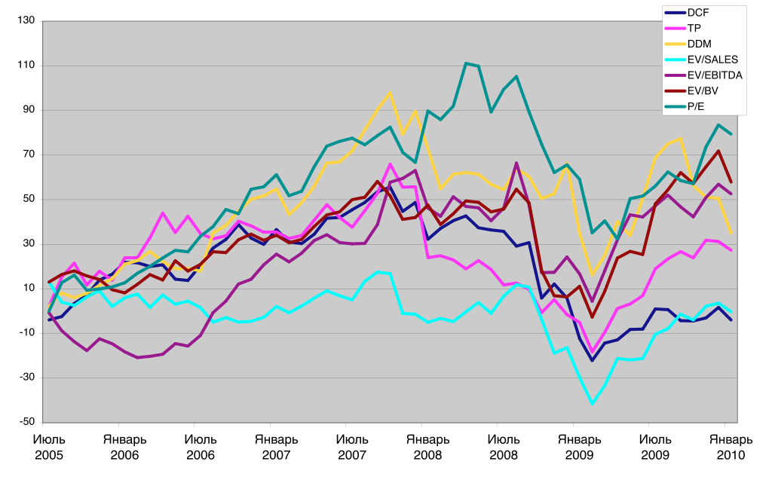
Как можно увидеть на рисунке результаты изолированного применения каждой из методик для прогнозирования изменений котировок акций приводит к достаточно разнообразным результатам, ранжирующимся от -5 % до 83 % по окончании периода тестирования. Более важным представляется, тем не менее, другой вывод. Несмотря на явную корреляцию между результатами прогнозирования, основанными на различных методиках оценки справедливой стоимости компании, существует и достаточное количество дивергенций разного уровня значимости. Это свидетельствует о наличии потенциального синергетического эффекта, который может возникнуть при корректном комбинировании методик оценки справедливой стоимости.
На Рисунке 4 представлена реализация синергетического эффекта, полученная в рамках исследования. Данные результаты позволяют численно подтвердить правомерность моделирования рынка и принятия решений о структуре инвестиций на основании изменений справедливой стоимости в соответствии с предлагаемой методикой. Оценка производилась путем сравнения уровней доходности динамически изменяемой структуры активов между собой и с располагаемым рыночным индексным значением за рассматриваемый период времени.
Рисунок 4. Накопленная доходность комбинированной консенсусной оценки справедливой cтоимости.
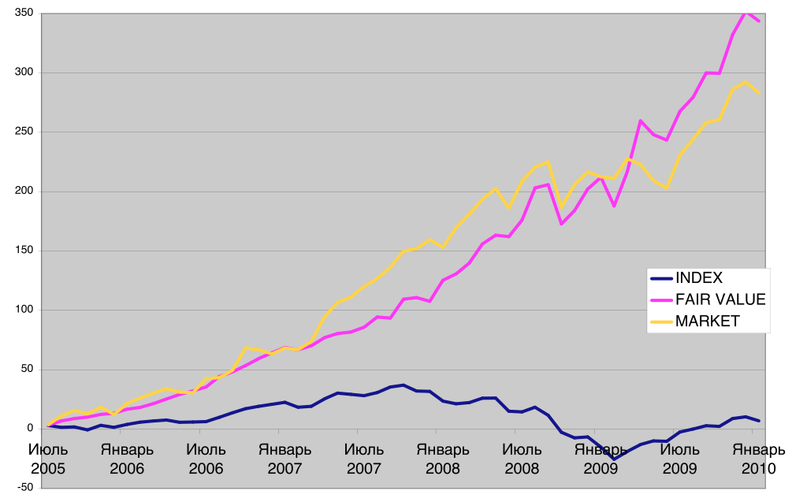

Также на Рисунке 4 представлены результаты проверки эффективности выбора консенсусного поля справедливой стоимости в качестве источника для построения прогноза движения рыночных котировок. Для этого было рассчитано сопоставимое консенсусное поле на основании колебаний рыночной стоимости акций за предшествующие периоды. Структура активов в формируется в соответствии с приведенной выше методикой расчета. Это позволяет получать сопоставимые результаты, равно как и делать выводы об особенностях каждого из источников, ограничениях на их применение и, соответственно, областях применимости таких подходов. Очевидно, что использование любого из рассматриваемых наборов данных в качестве основы для построения прогноза позволяет значительно выигрывать у рынка. В то же время стратегия, основанная на справедливой стоимости, позволяет получить большую доходность по сравнению со стратегией, основанной на рыночных данных предыдущего периода, за счет более быстрого роста в 2008-2009 годах, то есть в период кризиса. Можно предположить, что это связано с тем фактом, что в условиях кризиса участники фондового рынка в большей степени склонны к анализу данных выходящих за рамки чисто рыночной информации, представленной котировками акций за предшествующие периоды по причине снижения релевантности последней для оценки реальной ситуации и пргнозирования дальнейших изменений и движений рынка.
Напротив, в условиях продолжительного периода спокойного роста, стратегия, основанная на оценке справедливой стоимости может несколько уступать стратегии, основанной на рыночных данных. Одно из объяснений этого явления можно найти с помощью теории ограниченной рациональности и в частности, эффекта Каннемана. В условиях спокойного рынка инвесторы сильнее реагируют на индикаторы, указывающие на интересующее направление движения котировок, которое им выгодно, в большей степени игнорируя информацию свидетельствующую о более медленном реальном росте компании или о снижении котировок. Таким образом, информация о справедливой стоимости компании, отражающая действительные предпосылки роста или снижения котировок оказывается избыточной для принятия решений большинством инвесторов.
В целом по итогам проведенного исследования можно сделать следующие выводы:
- Моделирование финансовых рынков на основании изменений оценки справедливой стоимости представляется возможным и плодотворным. С учетом предложенной методики оно позволяет получить достаточно достоверный прогноз дальнейшего изменения рыночных котировок. Более того, использование консенсусного поля оценки справедливой стоимости делает результаты более устойчивыми, позволяя в полной мере проявиться синергетическому эффекту.
- Использование различных методов оценки справедливой стоимости и их комбинирование в рамках консенсусного поля значений позволяет получить результаты систематически и в значительной степени превосходящие результаты прогнозирования по каждой отдельной методике оценки справедливой стоимости.
- Предложенная методика позволяет одновременно учитывать факторы неопределенности рыночной экономики, получать достоверные и верифицируемые результаты и отсекать чисто спекулятивные неинформативные колебания рыночных котировок. Таким образом, полученная в результате моделирования структура инвестиций является более устойчивой и стабильной.
- Формирование структуры активов в соответствии с предложенной методикой потенциально приводит к сопоставимым или более высоким финансовым результатам по сравнению с традиционным использованием рыночных исторических данных в качестве исходных данных при формировании прогноза. Особенно ярко это проявляется в условиях повышенной волатильности фондового рынка и возрастания роли факторов неопределенности, характерных для периодов экономического спада или кризиса.

Список использованных источников
- Евстигнеев В.Р. «Портфельные инвестиции в мире и России: выбор стратегии» - М., Эдиториал УРСС , 2002, 19 п.л.
- Евстигнеев В.Р. Прогнозирование доходности на рынке акций. – М., Маросейка, 2009. – 192 с.
- Коупленд Т., Колер Т., Мурин Дж. Стоимость компаний: оценка и управление. – М., ЗАО Олимп-Бизнес, 2007. – 576 с.
- Тузикова Е.С. «Воля к консенсусу», статья, «Вестник НАУФОР», №11-2009, с. 30- 37.
- Хитчер Дж.Р. «Три подхода к оценке стоимости бизнеса»/ под научн. ред. Рутгайзера В.М. – М., Маросейка, 2008. –304с.
- Sharp W.F. Capital Asset Prices: A Theory of Market Equilibrium under Conditions of Risk //Journal of Finance, 19 (3), 1964, рр. 425- 442.
- Simon H.A. Theories of Decision-Making in Economics and Behavioral Science // The American Economic Review. June, 1959. Vol. 49. N 3. P. 253-283.
- Tversky A., Kahneman D. Rational Choice and the Framing of Decisions // The Journal of Business. October, 1986. Vol. 59. N 4. Part 2: The Behavioral Foundations of Economic Theory. P. 251-278.
- Статистические данные информационного агентства Bloomberg,

В рамках данного исследования в качестве активов рассматриваются акции компаний, котирующихся на фондовом рынке.
Исходные материалы взяты на основе данных, рассчитанных агентством Bloomberg. Данная методика предполагает расчет по прогнозам различных аналитиков консенсус-значения целевой (справедливой) цены на период 12 месяцев, считая от даты расчета. При этом из рассмотрения исключаются прогнозы старше 3 месяцев на момент расчета консенсус-цены.
В рамках исследования состав индекса считается зафиксированным по состоянию на 20.08.2009 г. и не изменяющимся во времени.
W – показатель длины базисного периода в месяцах. Подписи по оси Ох – наименование методики расчета оценки справедливой стоимости. MARKET – здесь и далее прогнозирование изменений рыночных котировок акций на основании их поведения в предшествующих периодах.
В качестве индексного значения использовалось значение Промышленного индекса Доу-Джонса (DJIA). С учетом условной фиксации его структуры для целей исследования.

